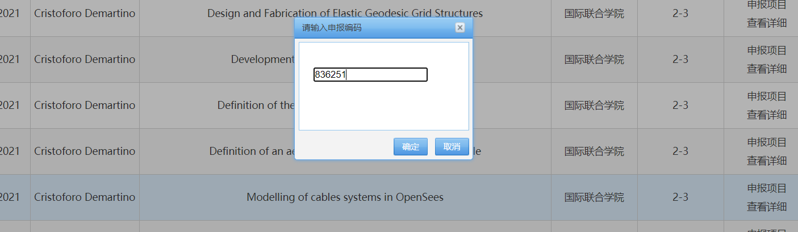
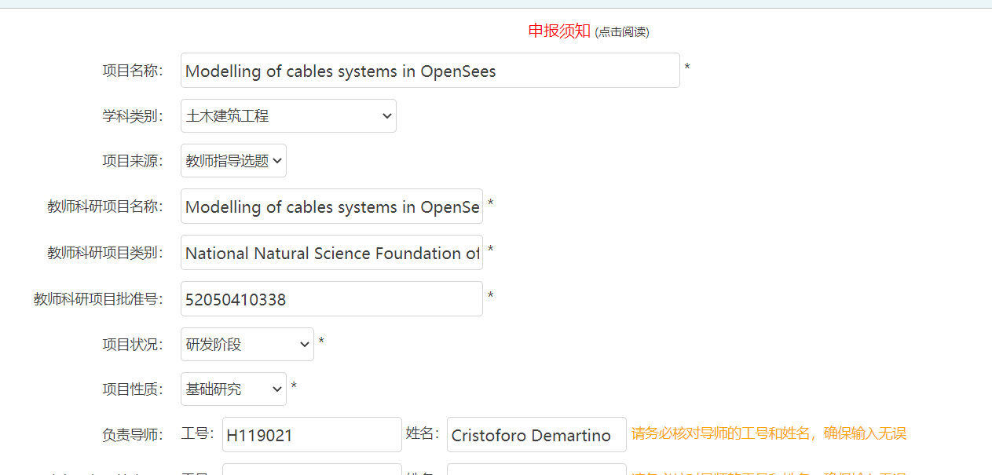
项目名称：Modelling of cables systems in OpenSees
项目类别：National Natural Science Foundation of China - International (regional) cooperation and exchange projects
项目批准号：52050410338
导师工号：H119021
姓名：Cristoforo Demartino

负责学生：李哲楷 3180111555 (X20200504):基于子集模拟算法和高斯过程代理的结构失效概率计算；
参与学生：俞辰霄 3180111554 (Y202004330):基于高斯过程和倾角仪的风机支撑结构位移测试；

项目主要内容简介：
近年来，随着建筑结构建设的进一步放缓，建筑结构的健康检测的重要性正逐步得到重视，其相关研究也越来越多。传统的结构检测方法，一般是基于实地具体测量，这一过程不仅费时费力，精度也无法得到保证。

本项目基于Prof.Yasutaka Narazak 在的研究成果，以求通过计算机视觉对结构进行有效分析，提取位置信息、结构信息、材料属性等视觉特征，生成相应数据点云，以服务于进一步的结构有限元分析。同时结合振动分析工具Opensees，短期目标是提出一种构建简单桁架、与缆线的结构分析方案。

项目负责人参与科研情况：
参与肖岩教授结构工程类项目，辅助完成校区环保房建设，以一二作身份参与了两篇会议论文的撰写与发表。

项目组成员参与科研情况：
1. 曾参与余世策老师的大型建筑结构抗风的实验研究与实践，在建工大楼的风洞实验室，协助老师进行模型制作、皮托管安装、风环境模拟等步骤。
2. 曾参与肖岩教授的关于竹木胶合板材料特性测定的项目。
A.前往北京竹建筑“紫竹苑”，分别用激光测距仪，红外线探测仪，力传感器等设备对房屋的竹结构进行了监测。
B.前往长沙林科大的实验室，进行竹木胶合板材料的应力、应变测量。贴应变片、使用压力机、绘制图像，并最后完成了简单的实验报告。
3. 参与李宾宾教授的院级srtp项目“基于高斯过程和倾角仪的风机支撑结构位移测试”，现已顺利完成中期报告。
项目背景、目的及意义：
背景：
近年来，随着建筑结构建设的进一步放缓，建筑结构的健康检测的重要性正逐步得到重视，其相关研究也越来越多。传统的结构检测方法，一般是基于实地具体测量，这一过程不仅费时费力，精度也无法得到保证。因此，我们需要一种更加精确化、自动化的检测方式来辅助实现结构健康的快速评估。

目的：
本项目基于Prof.Yasutaka Narazaki在的研究成果，以求通过计算机视觉技术，尤其是在几何与深度视觉防线，对结构进行有效分析，提取位置信息、结构信息、材料属性等视觉特征，生成相应数据点云。
进一步的，这些数据点云将会在计算机中为建构结构的粗略建模提供重要的位置信息特征。数据点云的数据量将随着拍摄照片的数量增长而等比例增加，更大的数据量将能够为建模提供更加准确的信息，这将是一个更加动态化的过程，即建模数据能够不断地进行更新与细致化。
同时，结构振动分析工具Opensees也将会在这一项目中得到应用。其目的是在于提高整体测量分析方法的鲁棒性，即通过Opensees程序对于分析结构的大致特征，帮助我们辨析部分数据的有效性，从而降低因为部分数据误差或者错误对于整体结构建模可能造成的灾难性影响。

意义：
本项目并不是作为一个单独的科研实践项目，而是与另外两个科研项目一起，以求构建出一套完整的结构健康检测的实现方案。在这个整体的大项目中，本项目将着眼于计算机视觉方向，以求能够通过相机数据，得到目标建筑结构的位置信息等数据，并基于这些数据进行粗略且初步的建模工作。
该模型将会为同属于一个大项目但方向为有限元建模的项目，提供初步的建模数据。并且随着数据量的丰富，该模型能够实时得到空间上与时间上的同步更新。本项目的最终目的是构建一个基于计算机视觉的算法程序，根据不同时间、地点、角度的图像数据，为其结构分析与健康检测提供有效的信息，并最终实现部分预测预警的功能。

项目研究方案：
1. 理论学习
学习与本项目特别相关的课程UIUC C543，包括 “导论”、“透视投影”、“摄像机”、“角落”、“对齐”、“摄像机校准”、“极几何”、“运动结构”、“双视立体”、“多视立体”等相关基础知识，为后续的模型搭建建立理论基础。
2. 选择合适的目标结构
拟寻找简单但仍然“有意义”的土木结构，例如一个简单的框架结构。
3. 图像采集，三维重建
3.1图像采集
二维数字图像采集是三维重建的信息源。常用的三维重建是基于两个或多个图像，虽然在某些情况下可能只使用一个图像。图像采集的方法有很多种，这取决于具体应用的场合和目的。不仅要满足应用的要求，还要考虑摄像机的视差、照度、性能以及场景的特点。
3.2相机标定
双目立体视觉中摄像机标定是指确定三维场景中图像点P1与点P2、空间坐标Pp之间的映射关系。摄像机标定是双目立体视觉三维重建的基础和关键环节。
3.3特征提取
特征提取的目的是获得图像的特征，通过特征提取对图像进行立体对应处理。因此，图像的特征与匹配方法的选择密切相关。在双目立体视觉研究中，由于特征提取理论的不统一，导致了立体对应的多样性。
3.4立体匹配
立体对应是建立图像中原始因子之间的对应关系，即从两幅图像中匹配P1和P2。场景中应注意一定的干扰因素，如光照、噪声、表面物理特性等。
3.5三维重建
根据精确的对应关系，结合摄像机的定位参数，可以很容易地恢复三维几何信息。由于三维重建的精度依赖于对应的精度、相机定位参数的误差等因素，要实现相对准确的三维重建，必须认真完成前面的步骤。
4. 多视角点云配准
多视角配准是在全局空间中对齐多个几何形状的过程。比较有代表性的是，输入是一组几何形状Pi（可以是点云或者RGBD图像）。输出是一组刚性变换Ti，变换后的点云Ti与Pi可以在全局空间中对齐。Open3d通过姿态图估计提供了多视角配准的接口。
5. 提取截面尺寸，计算面积/惯性矩
6. 整合演示阶段
对于实际的目标结构，演示整合CV和FEA-SI结果的开发方法。观察模型的不确定性是如何降低的，并得到更好的结果。
本项目基于Prof.Yasutaka Narazaki在的研究成果，结合振动分析工具Opensees，或将在缆线进行结构分析与应用。将前期模型、数据规范化，实现构建出一套完整的结构健康检测的实现方案，实现更好的工程支持。
7. 发布调查结果

项目研究条件及创新之处：
本项目并不是作为一个单独的科研实践项目，而是与另外两个科研项目一起，以求构建出一套完整的结构健康检测的实现方案。
借助计算机视觉，本项目的目标是使得结构检测方式更加精确化、自动化，同时能够进一步构建出结构基于时间的动态变化，从而为预测预警提供数据信息依据。

项目预期成果：
建一个基于计算机视觉的算法程序，根据不同时间、地点、角度的图像数据，为其结构分析与健康检测提供有效的信息，并最终实现部分预测预警的功能。

